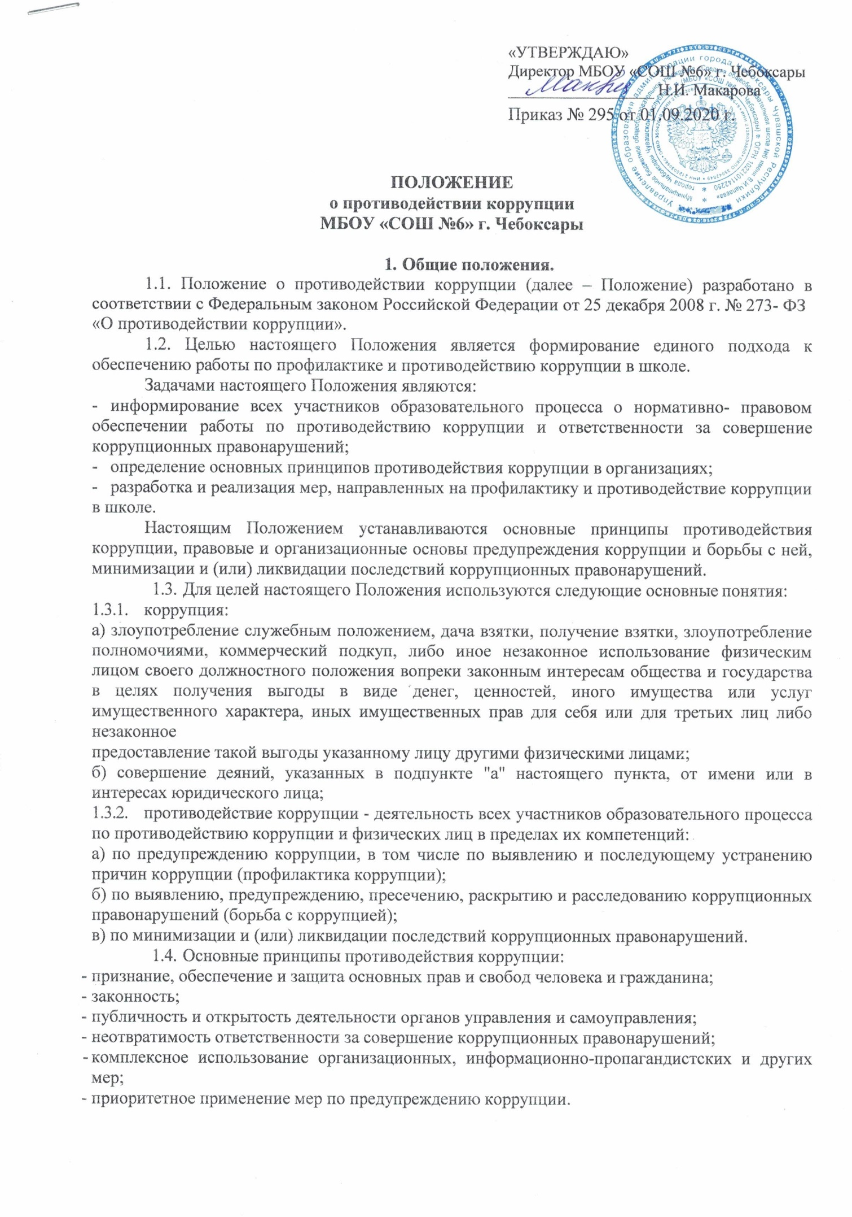

ПОЛОЖЕНИЕ
о противодействии коррупции
МБОУ «СОШ №6» г. Чебоксары

Общие положения.
1.1. Положение о противодействии коррупции (далее – Положение) разработано в соответствии с Федеральным законом Российской Федерации от 25 декабря 2008 г. № 273- ФЗ
«О противодействии коррупции».
1.2. Целью настоящего Положения является формирование единого подхода к обеспечению работы по профилактике и противодействию коррупции в школе.
Задачами настоящего Положения являются:
- информирование всех участников образовательного процесса о нормативно- правовом обеспечении работы по противодействию коррупции и ответственности за совершение коррупционных правонарушений;
- определение основных принципов противодействия коррупции в организациях;
- разработка и реализация мер, направленных на профилактику и противодействие коррупции в школе.
Настоящим Положением устанавливаются основные принципы противодействия коррупции, правовые и организационные основы предупреждения коррупции и борьбы с ней, минимизации и (или) ликвидации последствий коррупционных правонарушений.
  - Для целей настоящего Положения используются следующие основные понятия:
    - коррупция:
а) злоупотребление служебным положением, дача взятки, получение взятки, злоупотребление полномочиями, коммерческий подкуп, либо иное незаконное использование физическим лицом своего должностного положения вопреки законным интересам общества и государства в целях получения выгоды в виде денег, ценностей, иного имущества или услуг имущественного характера, иных имущественных прав для себя или для третьих лиц либо незаконное
предоставление такой выгоды указанному лицу другими физическими лицами;
б) совершение деяний, указанных в подпункте "а" настоящего пункта, от имени или в интересах юридического лица;
    - противодействие коррупции - деятельность всех участников образовательного процесса по противодействию коррупции и физических лиц в пределах их компетенций:
а) по предупреждению коррупции, в том числе по выявлению и последующему устранению причин коррупции (профилактика коррупции);
б) по выявлению, предупреждению, пресечению, раскрытию и расследованию коррупционных правонарушений (борьба с коррупцией);
в) по минимизации и (или) ликвидации последствий коррупционных правонарушений.
  - Основные принципы противодействия коррупции:
- признание, обеспечение и защита основных прав и свобод человека и гражданина;
- законность;
- публичность и открытость деятельности органов управления и самоуправления;
- неотвратимость ответственности за совершение коррупционных правонарушений;
- комплексное использование организационных, информационно-пропагандистских и других мер;
- приоритетное применение мер по предупреждению коррупции.

Основные меры по профилактике коррупции.
Профилактика коррупции осуществляется путем применения следующих основных мер:
  - формирование в коллективе педагогических и иных работников школы нетерпимости к коррупционному поведению;
  - формирование у родителей (законных представителей) обучающихся, воспитанников нетерпимости к коррупционному поведению;
  - проведение мониторинга всех локальных актов, издаваемых в учреждении на предмет соответствия действующему законодательству;
  - проведение мероприятий по разъяснению работникам учреждения и родителям (законным представителям) обучающихся, воспитанников законодательства в сфере противодействия коррупции.

Основные направления по повышению эффективности противодействия коррупции.
  - создание механизма взаимодействия органов управления образовательной организации с муниципальными и общественными комиссиями по вопросам противодействия коррупции, а также с гражданами и институтами гражданского общества;
  - принятие административных и иных мер, направленных на привлечение работников и родителей (законных представителей) обучающихся, воспитанников к более активному участию в противодействии коррупции, на формирование в коллективе и у родителей (законных
представителей) обучающихся, воспитанников негативного отношения к коррупционному поведению;
  - совершенствование системы и структуры органов управления образовательной организацией;
  - создание механизмов общественного контроля деятельности органов управления;
  - обеспечение доступа работников учреждения и родителей (законных представителей) обучающихся, воспитанников к информации о деятельности органов управления;
  - конкретизация полномочий педагогических, иных работников учреждения, которые должны быть отражены в должностных инструкциях;
  - создание условий для уведомления родителями (законными представителями) руководителя учреждения обо всех случаях вымогания у них взяток работниками учреждения.

Организационные основы противодействия коррупции
  - Общее руководство мероприятиями, направленными на противодействие коррупции, осуществляет руководитель учреждения. Лица, ответственные за профилактику коррупционных правонарушений (далее - ответственное лицо), назначаются приказом директора школы.
  - Ответственное лицо:
- осуществляет противодействие коррупции в пределах своих полномочий;
- принимает сообщения работников школы, родителей (законных представителей) о фактах коррупционных проявлений учреждении;
- осуществляет антикоррупционную пропаганду и воспитание участников образовательного процесса;
- подготавливает планы противодействия коррупции и отчётных документов о реализации антикоррупционной политики в учреждении руководителю учреждения;
- взаимодействует с правоохранительными органами в сфере противодействия коррупции;
- обеспечивает соблюдение работниками школы ограничений и запретов, требований, направленных на предотвращение и (или) урегулирование конфликта интересов, а также соблюдение исполнения ими обязанностей, установленных Федеральным законом от 25 декабря 2008 года № 273-ФЗ «О противодействии коррупции»;
- принимает меры по выявлению и устранению причин и условий, способствующих возникновению конфликта интересов на работе;

- обеспечивает реализацию участниками образовательного процесса школы обязанности по уведомлению работодателя, органы прокуратуры РФ и иных государственных органов обо всех случаях обращения к ним каких-либо лиц в целях склонения их к совершению коррупционных и иных правонарушении;
- подготавливает в соответствии со своей компетенцией проекты нормативных правовых актов о противодействии коррупции.
  - Для обеспечения взаимодействия органов местного самоуправления, правоохранительных органов, органов государственной власти в процессе реализации антикоррупционной политики в МБОУ «СОШ №6» г. Чебоксары создается комиссия по профилактике коррупционных и иных правонарушений в школе, которая является общественным, постоянно действующим совещательным органом, которая в своей работе руководствуется Положением о комиссии по противодействию коррупции.

Ответственность физических и юридических лиц за коррупционные правонарушения
  - Граждане Российской Федерации, иностранные граждане и лица без гражданства за совершение коррупционных правонарушений несут уголовную, административную,
гражданско-правовую и дисциплинарную ответственность в соответствии с законодательством Российской Федерации.
  - Физическое лицо, совершившее коррупционное правонарушение, по решению суда может быть лишено в соответствии с законодательством Российской Федерации права занимать определенные должности государственной и муниципальной службы.
  - В случае если от имени или в интересах юридического лица осуществляются организация, подготовка и совершение коррупционных правонарушений или правонарушений, создающих условия для совершения коррупционных правонарушений, к юридическому лицу могут быть применены меры ответственности в соответствии с законодательством Российской Федерации.
  - Применение за коррупционное правонарушение мер ответственности к юридическому лицу не освобождает от ответственности за данное коррупционное правонарушение
виновное физическое лицо, равно как и привлечение к уголовной или иной ответственности за коррупционное правонарушение физического лица не освобождает от ответственности за данное коррупционное правонарушение юридическое лицо.

Внесение изменений
6.1. Внесение изменений и дополнений в настоящее Положение осуществляется путем подготовки проекта Положения в новой редакции лицом, ответственным за профилактику коррупционных правонарушений, назначенным приказом директора школы.

Заключительные положения
7.1. Настоящее Положение вступает в силу с момента его утверждения приказом директора МБОУ «СОШ №6» г. Чебоксары
7.2. Рассмотрено на заседании общего собрания трудового коллектива. Протокол №1 от 30.08.2020

